Relaciones industriales
Apuntes de clase
UNIDAD 3 - ROTACIÓN DEL PERSONAL
Objetivo: Comprender los principales conceptos, elementos y problemáticas de la rotación de personal y su aplicación práctica en el ámbito de trabajo
CONCEPTO
La rotación de personal (o turnover) es el resultado de la salida de algunos empleados y la entrada de otros para sustituirlos en el trabajo, lo que puede ser por iniciativa del empleado o de la organización (Chiavenato 2008). Las organizaciones deberían compensar el flujo de salidas (renuncias, despidos y jubilaciones) con un flujo equivalente de entradas (contrataciones) de personas. Casi siempre la rotación se expresa en índices mensuales o anuales con el fin de permitir comparaciones.
Tanto la entrada como la salida de recursos debe mantener entre sí mecanismos de homeostasis capaces de autorregularse mediante comparaciones entre los índices de rotación, y garantizar un equilibrio dinámico y constante. Este mecanismo de control se denomina retroalimentación. A cada separación de un operario casi siempre corresponde la contratación de un sustituto como reemplazo.
Toda organización saludable debe hacer una pequeña rotación. La rotación del personal puede estar destinada a inflar el sistema de nuevos recursos (mayores entradas que salidas) para acrecentar resultados, o dirigida a desocupar el sistema (mayores salidas que entradas), reduciendo resultados. A veces la rotación escapa al control de la organización cuando el volumen de retiros efectuados por decisiones de empleados aumenta notablemente, en estos casos resulta esencial establecer los motivos para que la organización pueda actuar sobre ellos
SEPARACIÓN DE UN MIEMBRO DE LA ORGANIZACIÓN
En el tema rotación del personal, la separación de una persona de la organización (es decir, su baja o desvinculación) es un aspecto central, porque constituye la principal causa o manifestación de la rotación. Existen dos tipos de separación:
- Separación por iniciativa del empleado (renuncia)- Rotación voluntaria
Se presenta cuando un empleado decide, por razones personales o profesionales, dar por terminada la relación laboral con la organización. La decisión de separarse depende de dos percepciones.
- La primera es el nivel de insatisfacción del empleado con el trabajo.
- La segunda es el número de alternativas atractivas que éste encuentra fuera de la organización, en el mercado de trabajo. El empleado puede estar insatisfecho con el trabajo en sí, con el clima laboral o con ambos.
Muchas organizaciones ofrecen incentivos económicos para hacer que la separación sea más atractiva, como los planes de separación voluntaria, cuando se pretende reducir el tamaño de su fuerza de trabajo sin enredarse con los factores nocivos de un recorte unilateral. Estos planes implican el pago de algunos meses de salario, dependiendo del tiempo que lleve en la empresa, y la extensión de la prestación de asistencia médico-hospitalaria durante algunos meses
- Separación por iniciativa de la organización (despido) – Rotación involuntaria
Ocurre cuando la organización decide separar a un empleado, sea para sustituirlo por otro más adecuado con base en sus necesidades, para corregir problemas de selección inadecuada o para reducir su fuerza de trabajo.
Los cambios en el diseño de los puestos provocan transferencias, recolocaciones, tareas compartidas, reducción de horas de trabajo y despidos de colaboradores. Para reducir el impacto de esos cambios organizacionales, el remedio es recortar las horas extra, congelar las admisiones, reducir la jornada laboral, el trabajo en casa (home office) y, sobre todo, el reciclaje profesional por medio de un entrenamiento continuo e intensivo.
Cuando el despido resulta indispensable, las organizaciones utilizan criterios discutidos y negociados con sus empleados o sindicatos, para evitar que baje el ánimo o la fidelidad, que afectan la productividad, minimizan las posibles acciones judiciales y asesoran a los trabajadores que son separados de la organización a conseguir empleos comparables en el mercado de trabajo por medio del outplacement (recolocación profesional). El outplacement es un proceso de recolocación conducido por empresas de consultoría contratadas por la organización que asesoran a sus ex empleados a buscar un nuevo empleo en el mercado de trabajo.
ROTACIÓN INTERNA
La rotación interna ocurre cuando los empleados se mueven dentro de la propia organización, cambiando de puesto, área o nivel jerárquico, sin que exista una desvinculación laboral. Entre las características principales: no implica salida de la empresa; puede ser horizontal (cambio de área o función) o vertical (ascenso o promoción); es una herramienta de desarrollo del personal y de aprovechamiento del talento interno, permite ajustar la asignación de personas a puestos, de acuerdo con sus competencias, intereses o desempeño.
Ventajas de la rotación interna:
- Favorece la polivalencia y el aprendizaje organizacional.
- Incrementa la motivación y el compromiso del personal.
- Reduce la rotación externa (abandono de la empresa).
- Facilita la planificación de la carrera y la retención del talento.
CONSECUENCIAS DE LA ROTACIÓN

Negativas
Pérdida de conocimiento y experiencia acumulada: especialmente en
puestos técnicos o especializados.
Costos adicionales: por procesos de selección, incorporación capacitación de nuevos empleados.
Disminución de la productividad: mientras se adapta el personal nuevo.
Desmotivación: del equipo restante si las salidas son frecuentes. Impacto en la calidad y continuidad del trabajo: por falta de estabilidad o cohesión grupal



}

Positivas (cuando es controlada):
Renovación de ideas y enfoques: incorporación de nuevos conocimientos y tecnologías.
Renovación de ideas y enfoques: incorporación de nuevos conocimientos y tecnologías.
Ingreso de perfiles más actualizados o con competencias diferentes: que enriquecen al equipo.
Posibilidad de promoción interna: generando motivación y desarrollo profesional.
Mejora del desempeño global: cuando se reemplazan puestos críticos con personal más adecuado.



VARIABLES DE LA ROTACIÓN
La rotación no es una causa, sino el efecto de algunas variables externas e internas. Entre las variables externas están:
- La situación de la oferta y la demanda del mercado de RRHH,
- La coyuntura económica,
- Las oportunidades de empleo en el mercado de trabajo
Entre las variables internas reconocidas y frecuentes se citan:
- La política salarial y de prestaciones de la organización
- Insatisfacción laboral o falta de motivación.
- El estilo administrativo (falta de reconocimiento o liderazgo inadecuado)
- Condiciones de trabajo poco favorables.
- Oportunidades de crecimiento limitadas.
- El diseño de los puestos
- Las relaciones humanas
- Las condiciones físicas y psicológicas del trabajo
- Excesiva carga de trabajo
¿A qué es atribuible la responsabilidad de gran parte de estas variables internas?
Se puede decir que en general se trata de una falla del sistema vinculada a la estructura y la cultura organizacional. Es fundamental tener información acerca de las variables internas o externas causantes de la rotación y se puede obtener por medio de la entrevista de separación que se hace a los empleados que abandonan la organización y después de qué se hace efectiva, para evitar todo compromiso personal. Esta entrevista comprende en general los siguientes aspectos:
El motivo que determina la separación (por iniciativa de la organización o del propio empleado)
- La opinión del empleado sobre la empresa, el gerente y los colegas.
- Su opinión sobre el puesto, el horario de trabajo y las condiciones de trabajo.
- Su opinión sobre el salario, las prestaciones sociales y las oportunidades y el crecimiento.
- Su opinión sobre las relaciones humanas, el ánimo y la actitud de las personas.
- Su opinión sobre las oportunidades existentes en el mercado de trabajo.
Todos estos aspectos se registran de manera que permiten a la organización conocer estadísticamente las causas de la rotación.
CAMBIOS EN LOS REQUISITOS DE LA FUERZA DE TRABAJO
La fuerza de trabajo de una organización registra variaciones con el transcurso del tiempo. Las organizaciones viven en un proceso continuo de cambio que afecta profundamente a las personas que trabajan en ellas. Algunos factores condicionantes como el acelerado cambio del mundo, el impacto de los desarrollos tecnológicos, las nuevas formas de organización y la configuración de las compañías, los nuevos productos y servicios y los nuevos procesos de trabajo modifican profundamente los requisitos de la fuerza de trabajo. Con estos cambios, muchos segmentos de la fuerza de trabajo tienen deficiencias en las nuevas habilidades y competencias que necesitan para desempeñar las actividades requeridas.
Un factor fundamental a considerar es que no todas las instituciones formadoras de conocimiento logran preparar adecuadamente a las personas para desempeñarse con eficacia en el ámbito laboral. Esto genera una brecha entre la formación académica y las competencias que el mercado de trabajo demanda.
MEDICIÓN DE LA ROTACIÓN
La rotación se expresa en general en índices mensuales o anuales que permiten comparar y observar las tendencias. La tasa de rotación de personal es un sistema muy útil con el que poder medir de forma efectiva cuál es el porcentaje de trabajadores que dejan una empresa durante un periodo de tiempo determinado.
Fórmula:
Tasa de rotación: (Altas + Bajas /2) ​ x 100
Dotación promedio

- Altas: número de personas que ingresaron durante el período (mes, trimestre, año).
- Bajas: número de personas que se desvincularon durante el mismo período.
- Rotación promedio: promedio de empleados al inicio y al final del período.
(Personal inicial + personal final)
2
Rotación promedio:

* en un periodo, por ejemplo en un trimestre
LOS COSTOS DE LA REPOSICIÓN DEBIDOS A LA ROTACIÓN
El costo de la rotación se refiere a los gastos directos e indirectos que una empresa incurre cuando un empleado se va y otro es contratado. Incluye costos como reclutamiento, capacitación y pérdida de productividad, así como gastos intangibles como el impacto en la moral y la cultura del equipo. La magnitud de estos costos puede variar, llegando a valores considerables en relación al salario anual de un empleado, dependiendo del nivel y la especialización del puesto

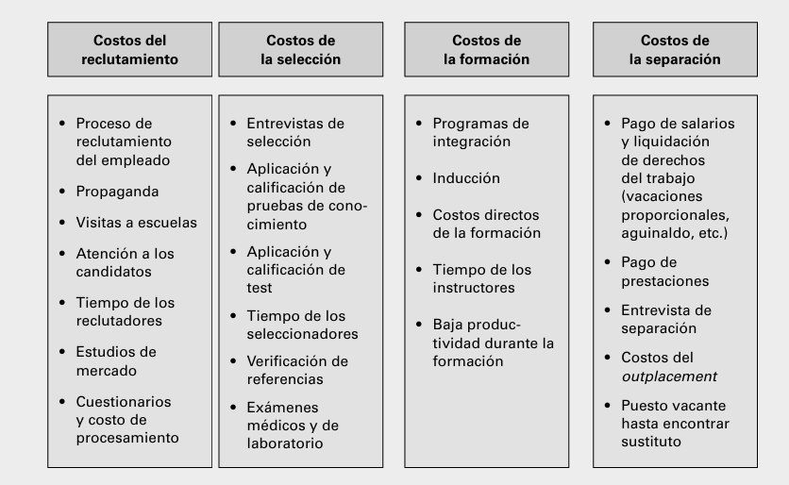

ACCIONES PARA DISMINUIR LA ROTACIÓN DE PERSONAL
Para mejorar el índice de rotación de personal de una empresa, se pueden llevar a cabo acciones que faciliten el cambio. Algunas de las que puedes aplicar son:
- Reconoce el trabajo cuando está bien hecho
- Premia el cumplimiento de los objetivos
- Ofrece oportunidades laborales de ascenso
- Crea planes de carrera que motiven a tus empleados
- Escucha cuáles son las necesidades del personal y tómalas en cuenta
- Instaura un sistema de comunicación fluido, transparente y bidireccional.
- Adapta las necesidades de la empresa a las necesidades de los empleados. Permite el horario flexible o el teletrabajo (cuando sea posible).
- Implanta planes de bienestar para mejorar el ambiente de la oficina.
Un empleado contento y motivado es un empleado que reportará grandes beneficios a la empresa. Así que es necesario llevar a cabo el cálculo de rotación de personal del negocio para poder determinar qué es lo que está sucediendo y qué acciones se deben llevar a cabo para mejorarlo.

